Thurgauer Kantonalbank
Unternehmenskommuniktion
8570 Weinfelden

Kernbotschaften

Grundsatzentscheid

Bülach, 27. November 2013

Stefan Hutter Unternehmensberatung
Kernstrasse 29
8180 Bülach

Status
 | In Arbeit |  |  | in Prüfung |  |  | Genehmigt  Zur Nutzung
 |  | ^{X}

Zuständigkeiten
Bearbeiter: | Stefan Hutter
Prüfstelle(n): | Unternehmenskommunikation TKB
Genehmigungsstelle(n) | Unternehmenskommunikation TKB
Benützer/Anwender | Mitarbeiter/-Innen Unternehmenskommunikation TKB
zur Information/Kenntnis

Änderungskontrolle
Version | JJJJ-MM-TT | Name oder Rolle | Bemerkungen (Status: geändert, geprüft, genehmigt)
1.0 | 2013-11-27 | Stefan Hutter | Konzept
Inhalt

1 Ausgangslage 4
2 Ziele / Rahmenbedingungen 4
3 Abhängigkeiten und Schnittstellen 4
4 Varianten 5
4.1 Variante 1: Excel-Tabelle 5
4.2 Variante 2: Neuer Bereich in TIM 5
4.2.1 Allgemeine Beschreibung 5
4.2.2 Funktionalität 6

Ausgangslage
In der Unternehmenskommunikation der Thurgauer Kantonalbank werden Botschaften, Aussagen zu bankfachlichen Themen, gesammelt, aufbereitet und für die unterschiedlichen Benutzerkreise zielgruppengerecht zur Verfügung gestellt.

Grundsätzlich sind 2 Varianten für die Verwaltung und Bereitstellung dieser sog. Kernbotschaften denkbar.

Dieses Dokument umschreibt grob die beiden Varianten und soll zur Entscheidungsfindung, mit welcher Variante die Thurgauer Kantonalbank arbeiten möchte, erleichtern.

Ziele / Rahmenbedingungen
Die wichtigsten Ziele und Rahmenbedingungen sind:
- Klar strukturierte Ablage der Informationen und Kernbotschaften
- Rascher und zielgruppengerechter Zugriff auf die vorhandenen Informationen und Aussagen
- Vermeidung von Mehrfachablagen
- Einfache Handhabung für alle Beteiligen
- Die Anwendung muss in der bestehenden Infrastruktur der TKB betrieben werden können

Abhängigkeiten und Schnittstellen
Es bestehen keine direkten Abhängigkeiten zu anderen Projekten und Systemen.

Varianten
Das folgende Kapitel umschreib die 2 grundsätzlich möglichen Varianten.

Variante 1: Excel-Tabelle
Die Verwaltung der Daten Kernbotschaften wird in einer Excel-Tabelle geführt und mit entsprechenden Kennzeichnungen (Flags) können Auswertungen z.B. im PDF-Format zielgruppengerecht aufbereitet und im Intranet zur Verfügung gestellt werden.

Vorteile:
- Kostengünstige Lösung
- Zugriff auf die Kernbotschaften in bestehender Infrastruktur und bekannter Umgebung
- Geringe Einarbeitung, geringer Schulungsaufwand
- Flexibel bei Anpassungen
- Auswertungen stehen aufbereitet im Intranet zur Verfügung
Nachteile:
- Manuelle Verwaltung
- Ggf. erhöhter Aufwand für die Aufbereitung der Informationen für die Publikation

Variante 2: Neuer Bereich in TIM

Allgemeine Beschreibung
In dieser Variante wird in der bereits produktiven Anwendung TIM (Themen- und Issuemanagement) ein weiterer Bereich implementiert, welcher die Verwaltung bzw. Präsentation der Kernbotschaften ermöglicht.

Vorteile:
- Strukturierte Verwaltung von Kernbotschaften
- Geführte Auswertungsmöglichkeiten abhängig von Berechtigungen
Nachteile:
- Erhöhter administrativer Aufwand für Berechtigungen und Systemparametrierung
- Weniger Flexibilität bei Anpassungen
- Auswertungen müssen von den Benutzern selber aufbereitet werden
- Hoher Implementierungsaufwand (Kosten/Nutzen-Frage)

Funktionalität

Übersicht / Abfragen
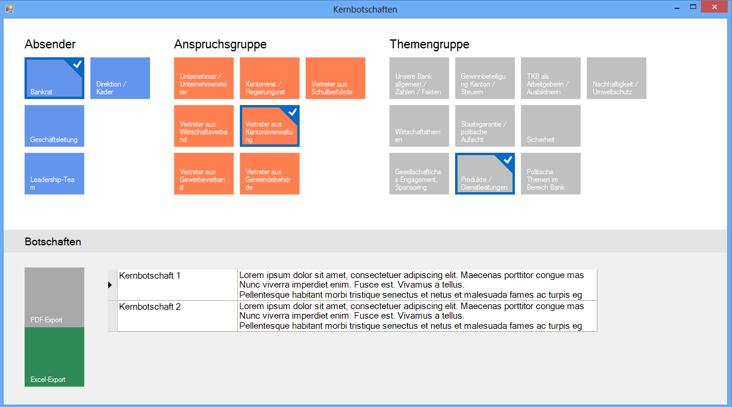

Das Übersichtsfenster wird für die „normalen“ Benutzer standardmössig geöffnet und zeigt im oberen Bereich abhängig von den eingestellten Berechtigungen die Bereiche „Absender“, „Anspruchsgruppen“ und „Themengruppen“.

Mit der Anwahl bzw. Mehrfachanwahl von einzelnen Bereichen (Absender, Anspruchsgruppe, Themengruppe) werden die dazu verfügbaren Kernbotschaften im unteren Bereich tabellarisch aufgelistet.

Über Export-Funktionen können die gewählten Kernbotschaften als PDF oder Excel exportiert werden. Weitere Export-Formate sind noch zu definieren.

Funktionen für die Suche nach Suchbegriffen, Bearbeitung bzw. Erfassung von Kernbotschaften werden in der Tabelle unten für Benutzer bereitgestellt, welche die entsprechenden Berechtigungen besitzen.

Verwaltung von Kernbotschaften
Für die Verwaltung der Kernbotschaften wird ein separater Verwaltungsdialog bereitgestellt, welcher die Erfassung bzw .Mutation von Kernbotschaften ermöglicht.
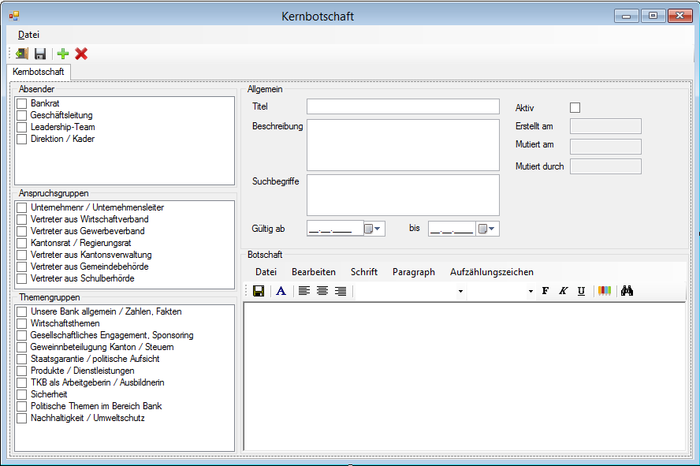
Im rechten Bereich ist die Zuordnung zu den einzelnen Kategorien „Absender“, „Anspruchsgruppe“ und „Themengruppe“, wobei eine Mehrfachselektion möglich ist.

Im Teil oben rechts sind Titel Beschreibung sowie diverse Felder für den internen Gebrauch verfügbar.

Die Kernbotschaft selber wird mittels Texteditor (unten rechts) erfasst und verwaltet.

Systemadministration
Im Systemadministrationsbereich sind u.a. folgenden Entitäten zu definieren bzw. zu verwalten:
- Absender
- Anspruchsgruppen
- Themengruppen
- Mitarbeiter
- Funktionen
- Mitarbeiter-Funktionen
- Rollen
- Funktion-Rolle
- Security-Object
- Rolle_SecurityObject

Auswirkungen auf TIM
Nachfolgende Anpassungen sind in der Lösung „TIM“ zu implementieren:
- Umstellungen Applikationsberechtigungen
Grundsätzlich werden alle Benutzer ohne spezielle Berechtigungen Zugriff auf die Übersicht / Abfragen der Kernbotschaften haben.
Dabei gilt es noch festzulegen, welche Rechte der „normale“ Benutzer hat.
Dazu sind die aktuell implementierten Funktionen in TIM umzustellen, da diese z.Zt. immer von in TIM geführten Benutzern ausgehen, und deren Rechte, welche zugewiesen sind.
- Für die Bereitstellung von erweiterten Rechten müssen in TIM die entsprechenden Rollen und Berechtigungen definiert, Benutzer erfasst und die Rechte zugeteilt werden.
- Personalmutationen müssen ggf. in TIM nachgeführt werden (neue Mitarbeiter mit erweiterten Rechten usw.)

Aufwendungen und Kosten
Die geschätzten Aufwendungen für die Umsetzung dieser Variante betragen ca. 10 AT inkl. Implementierung. Bei einem Tagesansatz von CHF 1‘360.- betragen die Kosten für die Realisierung und Implementierung CHF 13‘600.- zzgl. der gesetzlichen MwSt von derzeit 8%.

Hinzukommen die TKB-internen Aufwendungen für Beantwortung von Detailfragen, Test und Abnahme sowie Parametrierung des Systems.

Empfehlung
Aufgrund der relativ hohen Kosten für die Variante 2 empfehle ich in einem ersten Schritt die Umsetzung der Variante 1 – Verwaltung der Kernbotschaften mit Excel und Publikation im Intranet.

Sollte sich zeigen, dass die Verwaltung zu komplex wird und das Bedürfnis der Anwender mit den publizierten Listen nicht vollumfänglich gedeckt werden kann, kann die Variante 2 zu einem späteren Zeitpunkt umgesetzt und implementiert werden.

